Roční projekt ŠD

2024 – 2025

Školní družina - II. oddělení

Téma

**„Se Sindibádem za dobrodružstvím“**

Zaměření na

spolupráci a pomoc jeden druhému.

„Jedině děti vědí, co hledají.“

Antoine de Saint-Exupéry francouzský letec a spisovatel 1900–1944  
  
 Zdroj: https://citaty.net/citaty-o-detech/

* Cíl projektu:

→ podněcování k poznávání, vědění

→ rozvoj fantazie a řeči

→ vyjadřování a pociťování radosti, hrdosti

→ rozvoj spolupráce

→ rozvoj práce s PC

* Časová náročnost:

→ roční plán rozpracován do 10 měsíců školní docházky

* Komu je projekt určen:

→ projekt je určen všem žákům 1. ZŠ – 3., 4. a 5. ročníku

* Rozvoj klíčových kompetencí:

→ poznává smysl a cíl učení

→ ověřuje prakticky správnost řešení

→ rozumí různým typům textů a záznamů

→ chápe základní principy, na nichž spočívají zákony a společenské normy

* Očekávané výstupy:

→ chování – jednotlivec, skupina

→ umění spolupráce, komunikace

* Formy práce:

→ individuální práce

→ spolupráce v týmu

→ práce s médii

→ práce s textem

→ praktické a výtvarné činnosti

* Hodnocení:

→ zpětná vazba od dětí, rodičů, pedagogů

→ články do školního časopisu

**Měsíční témata**

**Září Nalodění**

**Říjen Vyplouváme**

**Listopad Jezdíš, jezdím, jezdíme**

**Prosinec Vánoční ostrov**

**Leden Směr – ostrov sportu**

**Únor Karneval v Riu**

**Březen Velikonoční ostrov**

**Duben Kouzelný ostrov**

**Květen Ostrov splněných přání**

**Červen Poslední Sindibádova cesta**

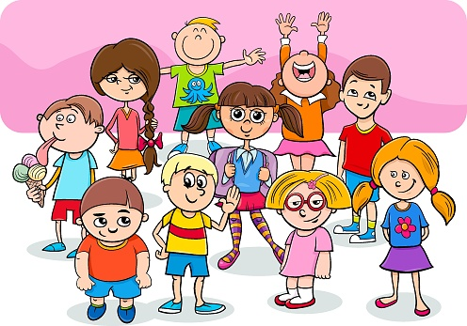

## Djeco Hra Lodě | KidsParadiseZáří NALODĚNÍ

***Než vyplujeme za pokladem, čeká nás spousta práce – posádka musí se seznámit s pravidly plavby, obeznámit je se svojí lodí – namalovat, vystřihnout, seznámit se s piráty z ostatních lodí a jejich kapitán.. Musí vymyslet název lodi, svůj pokřik a svoji vlajku a musí si vlajku vytvořit.***

***Patří sem i seznámení se Sindibádem, knihami a filmovou tvorbou o něm.***

Činnost odpočinková – vyprávění o prázdninách, zážitcích, které se nám nejvíce líbily, poslech čtených pohádek a bajek (vysvětlení jaké ponaučení plyne z příběhu), společenské hry dle výběru dětí, individuální hry se stavebnicemi, kreslení, prohlížení časopisů

Činnost rekreační - vycházky, hry na hřišti, závodivé hry, komunikativní hry, hry k upevňování paměti, smyslové hry, tvořivé práce ve skupinkách, námětové hry

### Činnost zájmová

- práce se stavebnicemi či prostorovými předměty, práce s časopisy: stříhání, lepení, kreslení – rozvoj jemné motoriky, práce s různými materiály

- poznáváme stromy a květiny v blízkosti školy, prohlubování vnímání přírody

- malování zážitků z prázdnin, malujeme svoji pirátskou loď, výzdoba chodby

- hry s míči, s obručemi, se švihadlem, závodivé hry

Příprava na vyučování – didaktické hry, udržování pořádku ve třídě, v družině, v šatně, ve své tašce, pravidla – učebny, jídelny, tělocvičny, atd., seznámení s řádem školní družiny, seznámení s pravidly oddělení, s bezpečností práce, s PO, pravidla slušného chování a kouzelná slovíčka, jazykolamy

Organizační činnost – doplnění informací pro rodiče, doplnění zápisních lístků, zapisování dětí do kroužků, třídní kniha, docházka, tvoření nástěnky, navázání komunikace s rodiči, získání 1. odměny

Prezentace a akce – uvítání prvňáčků, družinová hra na školním pozemku – seznámení ostatních posádek s názvem své lodi, vlajkou a pokřikem

**Úkol měsíce – namalovat, vystřihnout loď, název lodi, pokřik – popěvek, vlajka**

**ODMĚNA**

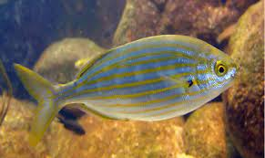

Okáč obecný

**Říjen VYLOUVÁME**

***Naše posádky vyplouvají. Našim prvním cílem jsou ostrovy plné přírody – rostlin a živočichů. Cestu na tyto ostrovy si budeme zpříjemňovat celý měsíc vyprávěním o přírodě – nejen o rostlinách a živočiších, ale také o podnebí, živelných pohromách a úkazech. Budeme tvořit z přírodních materiálů, hrát si a napodobovat zvířata, malovat nejen zvířata, ale i rostliny a budeme je lépe poznávat.***

Činnost odpočinková– práce s dětskými časopisy, čtení knihy na pokračování, relaxační cvičení, tanečně pohybové hry, poslech písniček, komunitní kruh na téma proměna přírody a počasí

Činnost rekreační– pohybové hry s pravidly, všímáme si změn v přírodě, zvířata a jejich způsob přípravy na zimní čas, zdolávání přírodních překážek, orientace v přírodě, hry na rozvoj osobnosti

*Činnost zájmová*

### - koláže a jiné výrobky za použití přírodních materiálů, výrobky z dýní, brambor či mrkve, sběr přírodnin (listí, ovoce), skládaná zvířátka z listů stromů, z papíru, příroda v ročních obdobích

- besedy o zvířátkách a přírodninách, puzzle zvířat, poznej zvíře, přírodovědné kvízy a soutěže

- kreslení čtyřlístku s ročním obdobím, vyrábění draků, obtiskování listů a brambor

- hry na hřišti, zdolávání překážek, hry na zručnost, hry s míči s pravidly, vycházky do okolí školy

Příprava na vyučování – hry na rozvoj jemné i hrubé motoriky, udržování pořádku ve věcech, opakování pravidel oddělení, chování k přírodě – ochrana přírody, zpěv písní o zvířatech (Byl jeden pán, Když jsem já sloužil, Čížečku, Malé kotě, Chytila jsem na pasece žížalu, Méďové atd.)

Organizační činnost – docházka, třídní kniha, kontrola deníků, příprava námětů, výzdoba třídy, komunikace s rodiči, tvoření nástěnky, získání 2. odměny

Prezentace a akce - návštěva p. Válové v naší škole - beseda, strašidelný den s pirátskou tématikou

**Úkol měsíce – namalovat, vymodelovat zvíře a rostlinu jakou nikdo neviděl**

**ODMĚNA**

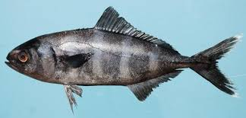

Lodivod mořský

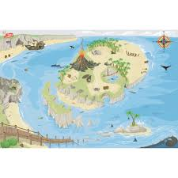**Listopad: Jezdím, jezdíš, jezdíme**

***Vyplouváme na ostrov s největším počtem dopravních prostředků - kola, auta, autobusy, trolejbusy, vlaky, letadla a doprava jako taková nás bude při této cestě zajímat. Musíme se ale naučit silniční značky a zdokonalíme se v dopravních znalostech. Tady záleží čistě jen na naší šikovnosti.***

Činnost odpočinková – čteme o dopravních prostředcích, hry se stavebnicemi (Cheva, Merkur, Lego), stavba vlakové dráhy ze stavebnic, individuální hry dětí, povídáme si, kde jsme všude byli a kam bychom se rádi podívali, vymýšlíme vlastní dopravní značky

Činnost rekreační – pouštíme draka, vycházky do okolí školy - seznamujeme se s dopravními značkami v blízkosti školy – význam značek, semaforu, chování na přechodu, hry dopravní tématikou

### Činnost zájmová

- skládání z papíru – loďky, parník, vytváříme dopravní značky – koláž z papíru

- tiskátka z přírodních materiálů (brambory, mrkev), výrobky z kaštanů

- stavba naší lodi z prostorových materiálů, malujeme veselé dopravní prostředky, vytváříme šablony dopravních prostředků

- hry na rychlost, obratnost a zručnost, opičí dráha, hry se švihadlem, s obručemi

Příprava na vyučování – kvízy a testy s dopravní tématikou, poznávání dopravních značek, dopravní znalosti, bezpečná chůze do školy a ze školy, jízda na kole, povinná výbava kola, besedy na významné dny v měsíci

Organizační činnost – docházka, třídní kniha, týdenní plány, výzdoba třídy a chodeb ŠD, příprava námětů, komunikace s rodiči, získání 3. odměny

Prezentace a akce – beseda s PČR, výtvarná soutěž dopravních prostředků, adventní dílničky pro děti a jejich rodiče

**Úkol měsíce – dopravní prostředek /stavebnice, papír, obrázek/, dopravní značka vaší posádky**

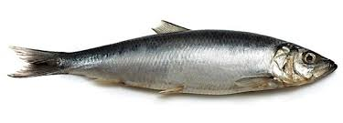**ODMĚNA**

Sleď obecný

**Prosinec: vánoční ostrov**

***A nyní nás čeká nádherná cesta na ty nejkrásnější ostrovy. Říká se, že na tomto ostrově všechno září a hlavně, že je plný tajných přání. Při plavbě na tyto ostrovy nás navštíví Mikuláš a čerti, kteří nás sice straší, ale stejně je máme rádi, proto si jimi vyzdobíme školu. Připravíme se na vystoupení a budeme si povídat o Vánocích v různých koutech světa.***

Činnost odpočinková – četba příběhů s vánoční tématikou, mikulášská besídka, vánoční besídka, zpívání koled, odpočinek na koberci, poslech relaxační hudby, beseda na téma Mikuláš, anděl a čert, vyprávění na téma Vánoce a svátky Vánoc

Činnost rekreační – vycházky do přírody, zimní sporty dle možnosti počasí a sněhu (klouzání, bobování, sáňkování, koulování), tvoření ze sněhu, individuální hry v učebně

Činnost zájmová

- konstruktivní stavby, výroba vánočních ozdob z papíru i jiných materiálů, příprava výrobků na vánoční jarmark, vyrábění přání a jednoduchých vánočních dárků, výzdoba třídy

- vycházky do přírody, příprava krmítek a dobrot pro zvířata a ptáky, péče o volně žijící zvířátka (sypání do krmítek)

- poslech pohádek se zimní a vánoční tématikou, zpívání písniček a koled, práce s nůžkami (vystřihování vloček, vánočních stromů, baněk, komet, hvězdiček), dopis Ježíškovi, kolektivní výrobek např. vánoční strom, dopis

- zimní sporty, hudebně pohybové hry, pohybové hry na hřišti

Příprava na vyučování - besedujeme, jak slaví Vánoce v různých zemích, příprava výrobků na jarmark školy, didaktické hry, lidové pranostiky, rozvoj tanečních schopností u dětí - hudební hry

Organizační činnost – docházka, výzdoba třídy a chodeb ŠD, příprava námětů, komunikace s rodiči, získání 4. odměny

Prezentace a akce – vánoční jarmark, zpívání před vánočním stromem, výroba vánočních ozdob, Mikulášská nadílka a vánoční besídka

**Úkol měsíce – luštění tajných zpráv, šifry**

**ODMĚNA**

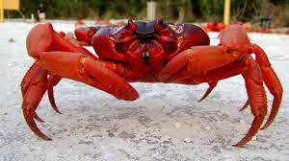

Krab červený

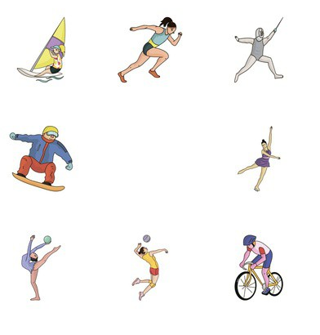**Leden: směr - ostrov sportu**

***Ještě jeden měsíc a máme polovinu plavby za sebou. Čeká nás ještě spousta nových věcí - zkušeností a poznatků. Tentokrát poplujeme k ostrovu, kde lenoši nemají místo. Poplujeme na ostrov, kde sport má hlavní slovo. V průběhu platby na tento ostrov si budeme povídat a různých druzích sportů a některé si i vyzkoušíme …. A stejně jako ve sportu jsou tři místa vítězná, přivítáme i my tři známé osoby… Tři krále.***

Činnost odpočinková – četba z dětských časopisů, poslech pohádek na CD, shlédnutí DVD, rozhovory s dětmi o zážitcích z vánočních prázdnin, povídání o letní a zimní olympiádě, o paralympiádě, zimní a letní sporty, deskové a karetní hry

Činnost rekreační – vycházky do okolí školy a pobyt na školním pozemku, hry se sněhem a na sněhu, soutěže s míčem, využití tělocvičny školy, didaktické hry se zimní tématikou

Činnost zájmová

- příprava dárků na zápis dětí do prvních tříd, tvoření zamrzlé krajiny pomocí různých technik (3D efekt, škrabané obrázky, vrstvení, propojování barev, využití tuže, vodovek, voskovek, temper, klovatiny, odklízení sněhu

- čtení stop ve sněhu – poznávání stop, pozorování změn počasí, povídání co dělají zvířátka v zimě doplňování zrní do krmítek

- zpíváme a malujeme sportovce, navrhujeme oblečení pro sportovce

- sportovní hry a soutěže v tělocvičně i na školní zahradě, taneční prvky při hudbě, silové zápasy, netradiční olympiáda

Příprava na vyučování – kvízy, hádanky, spojovačky a doplňovačky na téma sport, péče o vlastní tělo a zdraví, seznámení s hudebními nástroji

Organizační činnost – docházka, třídní kniha, komunikace s rodiči, sbírání 5. klíče od zámku pokladu

Prezentace a akce - „Zpívá celá družina“, divadelní představení ve školní družině - podle možností

**Úkol měsíce – sportovní utkání posádek**

**ODMĚNA**

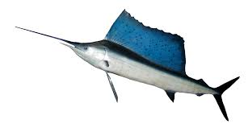

Plachetník atlantský

## Únor: KARNEVAL V RIU

***Všichni jsme zvítězili a po celém namáhavém měsíci se plujeme pobavit na taneční festival v maskách. Dalším cílem naší plavby je Rio de Janeiro. Co nás tam vůbec čeká? Zábava, masky, masopust a radost. Karneval je opravdu netradiční – lidé jsou opravdu výjimeční. Chodí v maskách a převlecích, které si celý rok připravují a proto i my se musíme na vylodění na tomto ostrově pečlivě přichystat ….***

Činnost odpočinková – poslech pohádek čtených i na CD, četba příběhu s cestovatelskou tématikou, povídáme si o masopustu, karnevalech a cirkuse, individuální hra na koberci, prohlížení dětských časopisů, deskové a společenské hry, volné hry na koberci

Činnost rekreační – hry na hřišti, hry se sněhem, vyšlapávání obrázků do sněhu, cvičení s hudbou, smyslové hry ve třídě

Činnost zájmová

- výroba papírových masek různého druhu, výroba karnevalových doplňků

- povídáme si o zvířátkách a jejich „maskách“, práce s atlasem a mapou, vyprávění o pustém ostrově, jak využít přírodní materiály k přežití, jak funguje kompas

- vytváříme masky, zpíváme písničky, dramatizace pohádky, poslech písní v různých jazycích, povídání o etnických skupinách z různých kontinentů světa, origami

- tanečně pohybové hry, cvičení při hudbě, funkční hry pro rozvoj pohybu celého těla a senzomotorických funkcí

Příprava na vyučování – pranostiky na únor, povídáme si, o lidech žijících v různých zemích, o jejich práci a životě, prohlubování zájmu o etnické skupiny a jiné národnosti či kmeny

Organizační činnost – docházka, třídní kniha, plnění plánu, tvoření nástěnky, výzdoba třídy a chodeb ŠD, komunikace s rodiči, získání 6. odměny

Prezentace a akce – karneval, kouzelnické triky

**Úkol měsíce – vytvořit si masku nebo škrabošku, nacvičit taneček**

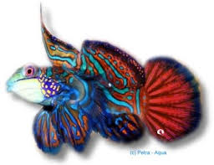**ODMĚNA**

Vřeténka mandarín

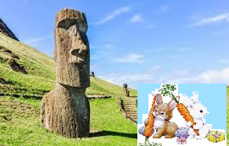**Březen: VELIKONOČNÍ OSTROVY**

***Zvedneme plachty, obeplujeme cíp Jižní Ameriky a poplujeme na Velikonoční ostrovy. Cesta není zase tak dlouhá. Na tuto cestu se kluci těší přece jenom víc. Plavba bude mít určitě šťastný konec***

***Na plavbě na tyto ostrovy nás čekají práce, při kterých se připravovat na velikonoční svátky - ozdoby , vejce a kraslice ……. Už se nemůžeme dočkat.***

Činnost odpočinková – společné čtení nejen z pohádkových knížek, kreslení na chodník, odpočinek na koberci, pantomima, tvoření z plastelíny, navlékání korálků

Činnost rekreační – vycházka na pěší zónu – kolečkové brusle, individuální hry na školním pozemku

Činnost zájmová

- vyrábíme květiny z papíru, zápichy do květináče s tématikou velikonoc, malování za využití různých technik, velikonoční přání, velikonoční výzdoba, barvení vajíček

- pozorování přírody a vnímání probouzení jara, klady a zápory jara, změna času, první kytičky na zahrádkách, osení, sledujeme ptáčky, beseda o mláďátkách

- zpíváme písničky z pohádek, písničky o jaru, malujeme nejoblíbenější pohádkovou postavu, hrátky s pohádkami

- hry s míčem, s obručemi, se švihadly, pohybové hry s pohádkovými náměty, skákání gumy, přes švihadlo

Příprava na vyučování – besedujeme o svátcích jara, o velikonocích, učíme se velikonoční koledu, kvízy a doplňovačky o jarních květinách a pohádkových bytostech, beseda na téma Březen – měsíc knihy, má nejoblíbenější pohádková knížka a postava

Organizační činnost – docházka, třídní kniha, týdenní plány, kontrola deníků, tvoření nástěnky, výzdoba třídy a chodeb ŠD, příprava námětů, komunikace s rodiči, získání 7. odměny

Prezentace a akce – výstava knih, Noc s Andersenem

**Úkol měsíce – jídelníček z méně známých jídel**

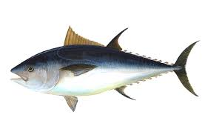**ODMĚNA**

Tuňák obecný

**Duben: KOUZELNÝ OSTROV**

***Po dvou měsících náročné plavby nás na otevřeném moři zastihl silný vítr a prudká bouře, naše lodě ztroskotaly na pustém ostrově. Většina lidí z posádek onemocněla a my jsme se museli uchýlit na úpatí hory čarodějnic. Naštěstí to byly léčitelky, které nám pomohly nejen kouzly, ale i svými bylinkami.***

Činnost odpočinková – hry na koberci, zpíváme písničky, recitujeme básničky, pexeso, omalovánky, hry dle vlastního výběru, povídání o nebezpečných situacích a jak si s nimi poradit, první pomoc

Činnost rekreační – individuální hry ve třídě i na školním dvoře, připravujeme se na školy v přírodě, hrajeme si na lékaře, nebezpečí, která nám hrozí, krátké scénky u lékaře

Činnost zájmová

- čteme si a učíme se malovat komiks, učíme se ošetřit si ránu, jednoduché zavázaní poranění, obrázkové čtení, vyrábění rekvizit a doplňků na vystoupení ke Dni matek, vyrábění čarodějnice za využití různých materiálů

- sledujeme další proměny jarní přírody – kvetoucí stromy, keře a jarní květiny, poznáváme ptáky a vnímáme jejich zpěv

- malujeme křídou na školním hřišti, připravujeme vystoupení ke Dni Matek, vyrábění čarodějnických masek, malování čarodějnických obrázků, výroba lektvarů a kotlíků, tvoření jarní mozaiky

- míčové hry na školním hřišti, hry se švihadly a s obručemi, hry na písku, hry pro rozvoj sebevědomí

Příprava na vyučování – besedujeme na téma zdraví a nemoci, hovoříme o úrazech, o následcích zranění, o zásadách první pomoci, o zdravé výživě, beseda na téma Duben měsíc bezpečnosti

Organizační činnost – docházka, třídní kniha, týdenní plány, kontrola deníků, tvoření nástěnky, výzdoba třídy a chodeb ŠD, příprava námětů, komunikace s rodiči, získání 8. odměny

Prezentace a akce – pálení čarodějnic

**Úkol měsíce – kouzelný lektvar se zaklínadlem**

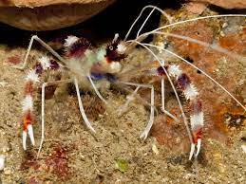**ODMĚNA**

Kreveta

## Ostrov splněných přání - Česká inspiraceKvěten: OSTROV SPLNĚNÝCH PŘÁNÍ

***Přes všechnu smůlu, která nás potkala v přechozí plavbě, nebyly škody na lodích naneštěstí tak velké a daly se opravit. Naše cesta, která se již blíží ke konci tak mohla pokračovat dál ... Cílem další naší plavby jsou ostrovy dramatiky, hudby a tanců. Tato cesta bude náročná, čeká nás totiž příprava vystoupení ke Dni Matek. Všichni doufáme, že se nemocná posádka již uzdravila a vše zvládneme na výbornou.***

Činnost odpočinková – poslech pohádek, zpívání lidových písniček, ukázka moderních i klasických tanců, vyprávění vtipů, pantomima, hraní na koberci

Činnost rekreační – improvizace krátkých scének z běžného života, individuální hry na zahrádce, stavebnice Cheva, Merkur, Lego, dramatizační hry

### Činnost zájmová

– připravujeme drobný dáreček ke Dni Matek, malování a výroba kulis

– procházky do okolí školy a do přírody, herbář

– připravujeme vystoupení ke Dni Matek, ukaž, co umíš, vyrábíme přáníčko pro maminku

– hry pro lepší koordinaci těla a rovnováhy, cvičení s lanem, překážková dráha, míčové hry na školním hřišti

Příprava na vyučování - besedy na téma divadlo, tanec, hudba, hudební nástroje a hudební žánry, kvíz poznáš hudební nástroj, učíme se báseň pro maminku

Organizační činnost – docházka, třídní kniha, týdenní plány, nástěnka, komunikace s rodiči, získání 9. odměny

Prezentace a akce - vystoupení ke Dni Matek

**Úkol měsíce – herbář – rostliny i kresby**

**ODMĚNA**



Halančíkovec ďábelský

## Červen: Sindibádova poslení cesta

***Plavba je téměř u konce a všichni doufáme, že se nám podaří nalézt vysněný poklad. Vždyť plavba byla náročná a strastiplná, plná překážek, nástrah, ale také nových poznatků a znalostí. Prožily jsme spoustu legrace, našly jsme nové kamarády a zasoutěžily jsme si v různých disciplínách. Co můžeme ještě čekat? ….. Disciplíny nejrůznějšího druhu, disciplíny trochu ztřeštěné, olympiádu školní družiny, turistické a orientační znalosti, oslava Dne dětí a samozřejmě POKLAD.***

Činnost odpočinková – odpočinek na koberci při poslechu pohádky, povídáme si o prázdninách, které nás čekají, kam se chystáme, co budeme dělat, jak se máme bezpečně chovat o prázdninách, námětové hry, deskové, karetní a společenské hry, kreslení dle vlastní fantazie

Činnost rekreační – rozloučení s družinou, změny v okolí školy, hledání indícií, které nás dovedou k pokladu, volní hry v přírodě a na školním dvoře, závodivé hry

### Činnost zájmová

– stříhání, lepení, skládání papíru, malujeme a vytváříme vlastní puzzle, konstruktivní stavebnice, textilní koláž, úklid družinové třídy před prázdninami

– louka a drobný hmyz, léčivé rostliny a kytky, letní čas v přírodě, pozorování změn v přírodě

– kreslení krajiny v okolí školy, vymýšlíme vlastní netradiční hry, navlékání těstovin – vyrábíme náramky, malování a vyrábění hmyzu

– míčové a jiné hry na školním hřišti, netradiční disciplíny ve třídě i na školní zahradě, hry na upevnění odvahy

Příprava na vyučování – pravidla slušného chování, návštěva školní cvičné kuchyňky, poznávání smysly – ochutnávka poznej, co vnímáš, encyklopedie, křížovky, doplňovačky, popletené texty, obtahování tvarů, hlavolamy

Organizační činnost – docházka, třídní kniha, týdenní plány, získání poslední odměny

Prezentace a akce – oslava mezinárodního dne dětí na školním dvoře – sportovní den, vyhodnocení celoroční soutěže. Rozloučení s ostatními posádkami, předání diplomů.

**Úkol měsíce – zhodnocení projektu, klady i zápory**

**ODMĚNA**

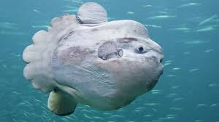

Měsíčník svítivý